Mission Permanente du Burkina Faso auprès de l'Office des Nations Unies à  GENEVE | 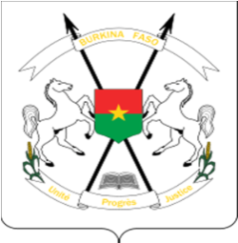 | BURKINA FASO  Unité-Progrès-Justice

QUARANTE-SIXIEME SESSION DE L’EXAMEN PERIODIQUE UNIVERSEL

29 avril 2024 - 10 mai 2024

EXAMEN PÉRIODIQUE UNIVERSEL DE LA REPUBLIQUE DOMINICAINE

DECLARATION DU BURKINA FASO
Prononcée par : Théophile GUERE

Genève, le 7 mai 2024

Monsieur le Président,
Le Burkina Faso souhaite la chaleureuse bienvenue à la délégation de la République Dominicaine et la remercie pour la présentation de son rapport national.
Ma délégation note avec satisfaction les efforts consentis par le Gouvernement de la République Dominicaine en vue de renforcer la lutte contre les violences à l’égard des femmes et la et la perpétuation de formes d’esclavage, ainsi que réduire le nombre d’enfants et adolescents en situation de travail infantile.
Mon pays apprécie positivement l’augmentation à plus de 87% du budget alloué au Conseil national pour l’enfance, ainsi que l’élaboration d’un Plan national pour l’équité et l’égalité femmes-hommes pour la période 2020-2030.
Tout en félicitant la délégation dominicaine pour ces avancées notables, nous lui recommandons ce qui suit :
- envisager la ratification de la Convention internationale sur la protection des droits de tous les travailleurs migrants et des membres de leur famille ;
- envisager la ratification de la Convention interaméricaine sur la protection des droits de l’homme des personnes âgées.

Pour finir, ma délégation souhaite à la République Dominicaine un examen couronné de succès.
Je vous remercie !
Temps: 1mn 20s

